Pressemitteilung

Die Louvre Hotels Group gibt die Ernennung von Federico J. González zum neuen CEO des Unternehmens nach dem Ausscheiden von Pierre-Frédéric Roulot bekannt

Die Louvre Hotels Group dankt Pierre-Frédéric Roulot für die wichtige Rolle, die er bei der Entwicklung des Unternehmens gespielt hat. Mit diesem natürlichen Wechsel des CEO wird die globale Strategie der Gruppe fortgesetzt.
Mit seiner langjährigen Erfahrung in der Hotelbranche ist Federico J. González in der Lage, die Arbeit der Teams der Louvre Hotels Group der letzten Jahre in das sich beschleunigende Wachstum des Unternehmens zu übertragen und es wirksam darauf vorzubereiten, von den zahlreichen Marktchancen zu profitieren.
Federico J. González, der neue CEO bei Louvre Hotels Group, sagte: "Ich freue mich, diese Reise mit dem gesamten Team der Louvre Hotels Group anzutreten, mit dem wir das Unternehmen zweifelsohne weiter ausbauen werden. Das Ziel der Louvre Hotels Group ist es, die Zukunft des Hotelsektors zu gestalten und den Gästen durch innovative Lösungen, nachhaltige Praktiken und operative Exzellenz unvergessliche Erlebnisse zu bieten."
González übernimmt bei der Radisson Hotel Group die Position des stellvertretenden Geschäftsführers.

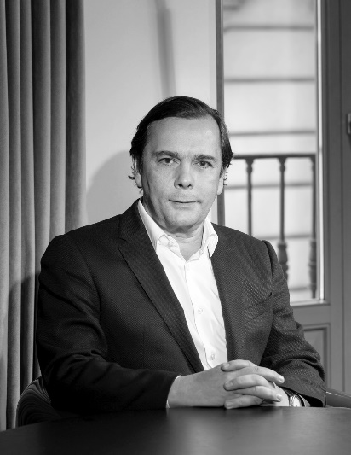
Federico J. González ist CEO der Louvre Hotels Group mit Sitz in Paris, Frankreich. Er ist außerdem stellvertretender Geschäftsführer der Radisson Hotel Group.
Bevor er 2017 als CEO zur Radisson Hotel Group kam, war er CEO der NH Hotel Group, wo er wichtige Veränderungen im Unternehmen leitete. Zuvor war González stellvertretender Generaldirektor von Disneyland Paris und arbeitete 16 Jahre lang in leitenden Positionen bei Procter & Gamble in Brüssel, Madrid und Stockholm, bevor er im Jahr 2000 die Leitung des Unternehmens in Portugal übernahm.
Als angesehener Marktexperte und Impulsgeber für den Wandel hat González drei Bücher geschrieben: "Leben und Arbeiten im Ausland" ("Vivir y trabajar en el extranjero"), "Wie man mit Portugiesen lebt und arbeitet" ("Portugueses y españoles: Una guía para entenderse mejor") und "Wie man auf Schwedisch erfolgreich Geschäfte macht" (Cómo "hacerse el sueco" en los negocios con éxito).
Seine persönliche Mission als globale Führungspersönlichkeit ist es, große Organisationen zu motivieren und mit Energie zu füllen, damit sie in Bezug auf Rentabilität und Zielsetzung ehrgeiziger werden und die Menschen respektieren, indem sie die Vielfalt des Denkens, der Kultur, des Geschlechts, der Erfahrung und des Glaubens achten.
González studierte Wirtschaftswissenschaften an der Universität Complutense in Madrid und hat einen Master-Abschluss in internationalem Handel und Finanzen von der École Supérieure de Commerce in Paris. Außerdem spricht er fließend Englisch, Spanisch, Portugiesisch und Französisch. Im Januar 2021 wurde González ein unabhängiges Mitglied des Vorstands bei Sodexo.

Über Louvre Hotels Group
Die Louvre Hotels Group gehört zu den wichtigsten Teilnehmern auf dem globalen Hotelmarkt und verfügt über ein Portfolio von mehr als 1.600 Hotels in 60 Ländern.
Dazu gehören die historischen Marken der Louvre Hotels Group (Royal Tulip, Golden Tulip, Campanile, Tulip Residences, Kyriad, Kyriad Direct, Tulip Inn und Première Classe), die 5 Marken der Sarovar-Kette in Indien, die französische Gruppe Hôtels & Préférence und die Marke TemptingPlaces sowie die chinesische Marke Metropolo. Die Louvre Hotels Group kooperiert außerdem mit der Barrière Group.
Bei der Louvre Hotels Group handelt es sich um eine Tochtergesellschaft der Jin Jiang International Holdings Co. Ltd, der zweitgrößten Hotelgruppe der Welt.

